Міністерство освіти і науки України
Національний університет «Запорізька політехніка»
Кафедра програмних засобів

ЗВІТ
Дисципліна «Інженерія програмного забезпечення вбудованих систем»
Самостійна робота, частина 1
Тема «Основи роботи з Processing»

Виконав варіант 19
Студент КНТ-122 Онищенко О.А.

Прийняли
Викладач Гладкова О.М.

2025

Мета

У рамках цієї роботи необхідно ознайомитись з базовими поняттями Processing, вивчити основні функції для побудови графічних елементів і роботи з ними.

Теорія

Processing є інтегрованим середовищем розробки (IDE) з відкритим кодом для створення цифрового мистецтва та інтерфейсів користувача. (Джерело: Processing at Download).
Програма є портативню (її не треба встановлювати). Після завантаження та розпакування розробка здійснюється модифікованою мовою Java, формат файлу .pde. Програму можна запустити або за кнопкою, або скороченням Ctrl+R. Основні функції мови: setup (для налаштування вікна), draw (головний цикл), stroke (для задавання кольору обведення),

Код

1 Фігура

void setup() {
size(400, 400);
}

void draw() {
background(255);
fill(120, 77, 32, 77);
noStroke();

// body
ellipse(200, 200, 70, 80);
rect(177, 108, 40, 52);

stroke(120, 77, 32, 77);
strokeWeight(3);

// arms & legs
line(171, 177, 132, 132);
line(231, 183, 132, 132);
line(189, 237, 180, 292);
line(210, 237, 230, 292);

// treasure
stroke(253, 200, 63);
line(120, 112, 120, 147);
line(110, 123, 130, 123);

stroke(120, 77, 32, 77);
fill(255);

// face
ellipse(187, 127, 12, 12);
ellipse(207, 129, 12, 12);
arc(197, 147, 27, 12, 0, PI);

fill(0, 0, 0, 73);
noStroke();

ellipse(187, 127, 5, 5);
ellipse(207, 129, 5, 5);
}

2 Кола

void setup() {
size(412, 412);
}

void draw() {
background(255);

int opacity = 255;
fill(255, 89, 94, opacity);
int border = 0;
strokeWeight(border);
stroke(255, 89, 94, 37);
ellipse(100, 100, 70, 70);

opacity -= 75;
fill(138, 201, 38, opacity);
border += 10;
strokeWeight(border);
stroke(138, 201, 38, 37);
ellipse(200, 200, 70, 70);

opacity -= 75;
fill(25, 130, 196, opacity);
border += 10;
strokeWeight(border);
stroke(25, 130, 196, 37);
ellipse(300, 300, 70, 70);
}

Результати

1 Фігура

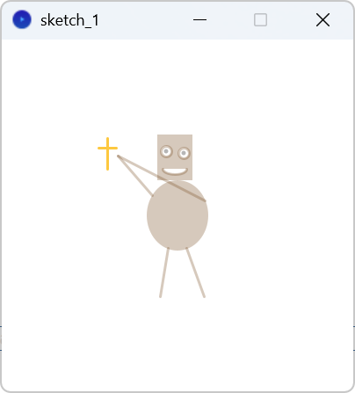
Рисунок 1.1 – Вигляд програми

2 Кола

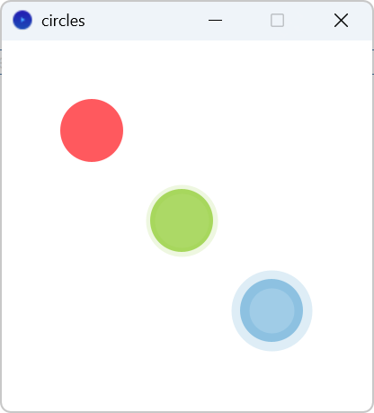
Рисунок 2.1 – Вигляд результатів

Висновки

В результаті виконання першої частини самостійної роботи благодаттю Господа нашого Ісуса Христа було ознайомлено з базовими поняттями Processing, та вивчено основні функції для побудови графічних елементів і роботи з ними.

Питання

Які параметри робочого вікна встановлені за замовчанням?

За замовчуванням Processing встановлює такі параметри типових методів:
- Розмір вікна: 100 * 100;
- Фон: світло-сірий;
- Заливка: біла;
- Контур: чорний.
Джерело: size() / Reference / Processing.org.

Якими будуть значення функції заповнення для чорного, білого та середнього сірого кольору?

Значення функції для заповнення мають бути такі:
- Сірий: 127;
- Білий: 255;
- Чорний: 0.

Який з нижче наведених еліпсів буде найпрозорішим?

fill(255, 0, 0, 90);
ellipse(100, 100, 150, 75);

fill(0, 0, 0, 100);
ellipse(50, 50, 120, 60);

fill(0, 100, 0, 200);
ellipse(50, 80, 60, 60);

Перший еліпс буде найпрозоріший, бо останнє значення fill найменше.

Вкажіть довжину у сантиметрах лінії:

line(0, 50, 50, 50);

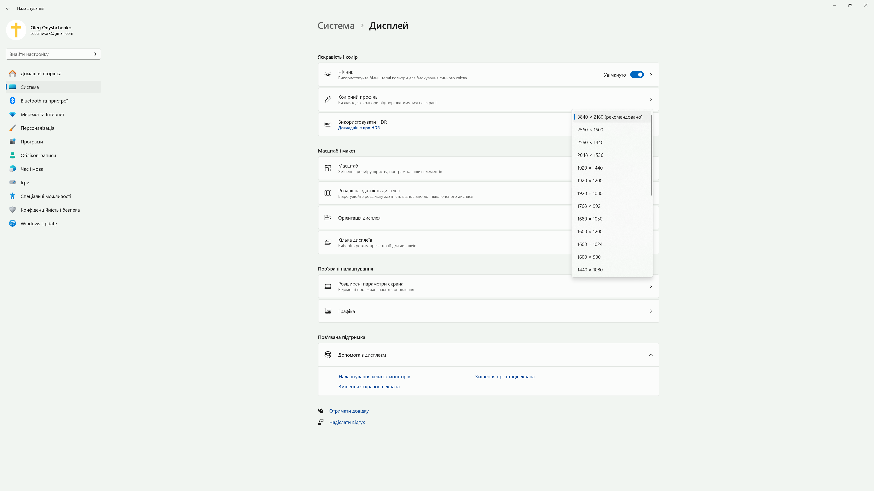
Рисунок 0.1 – Роздільна здатність монітора в налаштуваннях

Розмір монітора в пікселях: 3840 * 2160
Розмір монітора: 28″
Розрахунки:

3840^2 + 2160^2

3840^2 = 14745600
2160^2 = 4665600
4665600 + 14745600 = 19411200
$\sqrt{19411200}$ ~= 4405
4405 / 28 ~= 157.3
157.3 $*$ 2.54 ~= 399.5
399.5 / 50 / 10 ~= 0.8

Відповідь: довжина лінії у 50 пікселів шириною приблизно дорівнює восьми міліметрам або нуль цілим восьми десятим сантиметра.

